关于深化“浙江制造”品牌建设的通知

（征求意见稿）

为贯彻落实省第十五次党代会和全省制造业高质量发展大会精神，高质量推进品牌建设，提升“浙江制造”品牌发展总体水平，现就深化“浙江制造”品牌建设有关事项通知如下：

1. 总体要求
2. 指导思想。以习近平新时代中国特色社会主义思想为指导，全面贯彻落实省第十五次党代会精神，围绕加快建设制造强省、质量强省，高质量发展建设全球先进制造业基地，坚持市场主导与政府推动相结合，坚持“国际一流、国内领先”定位，坚持标准提档、质量提升、品牌增效一体推进，构建完善“浙江制造”品牌培育、发展和保护机制，加快形成一批拥有核心竞争力、高附加值和自主知识产权的“浙江制造”品牌，打响“品字标”品牌“金名片”，为“两个先行”助推加力。

总体思路是：通过建立“事前谋划、事中培育、事后评价”的“浙江制造”品牌建设新路径，改革“标准+认证”、“标准+自我声明公开+信用保证（监管）”等多途径品牌评价模式，着力把“浙江制造”品牌打造成品质卓越、技术自主、管理先进、美誉度高、竞争力强、市场和社会公认的优质浙江企业和产品的区域公共品牌。

（二）主要目标。

**1.品牌培育体系更加完善**。“浙江制造”品牌培育基础更加扎实，品牌矩阵不断壮大，品牌培育提质拓面取得明显成效。到2025年，实施推广“浙江制造”标准4000项、发展内外贸产品“同线同标同质”企业2000家，每年新增“浙江制造”品牌企业300家，培育提升一批省政府质量奖企业。创建一批影响力大、带动作用强的全国质量品牌提升示范区。

**2.品牌竞争力全面提升**。“浙江制造”的质量、标准、知识产权竞争力全面增强，形成一批质量卓越、优势明显、拥有自主知识产权的世界知名品牌和一流企业。到2025年，新增主导和参与制修订国际标准40项、主导制修订国家标准400项、认定“浙江标准”200项，知识产权示范优势企业累计达到1000家，全力争创一批中国质量奖、中国标准创新贡献奖、中国专利奖。

**3.品牌影响力进一步扩大**。以“品字标”、政府质量奖、全国质量品牌提升示范区等为主要代表的产品品牌、企业品牌、产业品牌、区域品牌体系全面形成，品牌对产业提升、区域经济发展、一流企业创建的引领作用全面凸显，成为助推“两个先行”的有力支撑。到2025年，规上制造业品牌销售占比达到55%以上，品牌强省建设取得显著成效。

二、重点任务

（一）优化“浙江制造”标准和品牌培育流程

**1.强化事前谋划。**省局发布“浙江制造”标准研制指南，规范“浙江制造”标准研制立项。各地建立“浙江制造”标准培育库，参照标准研制指南方向，遴选一批具备能力条件的优势企业、社会团体等通过“浙江标准在线”平台提出研制“浙江制造”标准立项申请。通过技术审查符合条件的，省局公布“浙江制造”标准研制计划。根据产业、企业基础，对照“浙江制造”标准研制情况，各地加强企业创牌工作调研，摸清“浙江制造”品牌企业培育底数，向省局推荐申报年度“浙江制造”品牌创建企业名单。省局统筹构建全省“浙江制造”品牌企业培育库。

**2.实化事中培育**。“浙江制造”标准研制牵头起草单位组建标准起草组，起草完善标准文本。各地市场监管部门做好标准研制工作指导和标准生产验证把关审核。省局严格“浙江制造”标准技术审评。加强品牌建设过程培育，各地制定“浙江制造”品牌培育工作方案，加强“浙江制造”标准实施推广，指导入库培育企业制定创牌计划，组织开展“浙江制造”对标达标活动。依托质量基础设施“一站式”服务平台，深化质量技术帮扶。定期开展创牌培育状况监测分析，精准实施动态调整机制。

**3.优化事后评价。**“浙江制造”标准牵头起草单位按要求发布标准并自我省声明公开实施后，由省市场监管局审核公布标准认定清单。强化品牌认定工作，建立以认证为基础，自我申明、转认申请为补充的“浙江制造”品牌评价途径。鼓励符合条件的企业以“自我声明”方式认证。对“小巨人”企业、“雄鹰企业”、创新型领军企业等企业的“拳头”产品，可通过“转认”模式申请“品字标”品牌授权。对通过评价的“浙江制造”品牌，省局予以确认。

（二）完善“浙江制造”品牌标准体系

**1.拓宽标准参与主体**。健全社会各方参与机制，符合条件的企事业单位、社会团体等均可通过“浙江标准在线”平台提出“浙江制造”标准研制项目申请，开展“浙江制造”标准研制和实施应用。

**2.丰富标准内涵**。我省牵头制定的制造业领域的国际标准、国家标准、行业标准等都纳入“浙江制造”标准培育体系。对符合引领产业高质量发展需求、具有高质量高效益内涵特征的“浙江制造”标准，可直接认定作为“浙江标准”培育体系组成部分。

**3.扩大标准制定范围**。将“浙江制造”标准范围拓展至制造业领域的产品类、工艺类、方法类、基础类和生产性服务类等。支持各产业联盟围绕产业链补链强链协同发展，制定发布重点产业“浙江制造”标准体系框架指南。

**4.激发企业制标活力**。开展标准“领跑者”活动，支持企业将创新成果、管理经验转化为标准，支持具有核心竞争力的技术向标准转化。鼓励企业积极承担国际、国家、省标准化技术委员会秘书处工作，参与各类标准化技术委员会、国际标准化组织活动，制定国际标准、国家标准，提升企业话语权。

（三）全面提升企业品牌创造能力

**1.发挥企业品牌创建主体作用。**鼓励企业制定中长期品牌发展规划，培育品牌，经营品牌，延伸品牌，扩大品牌产业链和品牌经营规模，做大做优做强品牌。

**2.全面加强企业质量管理。**实施“千争创万导入”活动，引导企业牢固树立“质量第一”的理念，用好卓越绩效、精益生产、质量持续改进等先进生产管理模式和方法，提升计量、标准、认证和质量管理水平，完善全员、全过程、全方位的质量管理体系。鼓励企业对标国际先进水平，大力开展质量比对、质量攻关，全面提升产品技术、工艺装备、能效环保、产品服务等水平，提高全要素生产率。

**3.全面强化质量技术创新。**引导企业加大科技创新投入，支持企业建立技术中心、制造业创新中心、工业设计中心和重点实验室等创新研发平台，加快开发核心技术，推进技术成果转化，注重创新成果的标准化和专利化，努力形成自主知识产权和自主品牌。引导企业加强产品设计、文化创意、技术创新与品牌建设融合，不断提高产品、服务档次和附加值。

（四）统筹培育发展“浙江制造”品牌

**1.构建完善品牌培育机制。**加强与“浙江制造精品”、“三同”产品、绿色认证产品、“老字号”历史经典产品等产品培育联动，与世界级领军企业、高市值上市企业、单项冠军企业、隐形冠军和“小巨人”企业、创新型中小企业、浙江出口名牌企业等企业培育衔接，与“415X”先进制造业集群培育协同，一体推进品牌产品、品牌企业、产业品牌、区域公共品牌发展。

**2.实施“千企创牌”计划。**构建并持续更新“品字标”培育企业库和产品库。对创新能力强、质量效益好、带动能力强的企业，优先培育创建“浙江制造”品牌。围绕入库企业组织遴选一定数量、并具有代表性的创奖“种子选手”，做好专题培育与辅导，提高企业争创中国质量奖和省政府质量奖质量。

**3.培育品牌示范标杆。**鼓励大型企业和“链主”企业发挥带头作用，加强上下游企业质量管理体系建设，推进整体质量管理水平提升。支持行业龙头企业根据“浙江制造”标准建立可供示范的品控标准体系和质量管理体系。推进产业集群区域品牌建设，争创全国质量品牌提升示范区。

（五）深化“浙江制造”品牌认证

**1.加强“浙江制造”认证管理。**制订“浙江制造”认证实施规则管理办法,进一步优化认证实施细则制订流程，强化对认证机构研制活动有效管控。支持企业走“标准+认证”之路，鼓励企业自愿申报“浙江制造”认证。探索实施“标准+自我声明公开+信用保证（监管）”品牌认定模式。鼓励相关行业企业开展“自我声明”试点。完善“浙江制造”评价管理规范，优化“质量、环境、职业健康安全”三大体系审核内容，采信带有认可标志的三体系证书，提升现场审核质量和效率。持续推进“1+N”认证模式，加强出口企业的国际认证、绿色产品认证、强制性产品认证等融合认证，主动采信企业已有的检测认证报告等适用内容，降低企业检测认证成本。迭代升级“浙江制造”认证数字化系统，提升认证服务效率。

**2.推动“浙江制造”认证采信和互认合作。**深化“一次认证、多国证书”国际合作模式，进一步推动认证机构间对认证结果的采信互认。对企业采用的国际先进认证，通过参照转认等方式予以采信互认。建立长三角认证合作互认机制，推进“浙江制造”与“上海品牌”“江苏精品”等认证结果采信互认。

**3.强化“浙江制造”认证活动监管。**运用“双随机一公开”手段，对认证机构开展监督检查，强化信用监管，建立认证机构和获证企业评估监测和动态调整机制，对不符合认证实施要求的细则组织修订，对严重违法违规、失信认证机构及获证企业依法予以清退。

（六）强化“浙江制造”品牌管理服务

**1.完善工作体系**。梳理、修订品牌标准管理制度体系、管理制度体系和认证管理制度体系。规范并公开“品字标”品牌标准认证全过程环节事项和操作要求。对接“浙江质量在线”平台建设要求，完善“品字标”管理数字化平台，实现资料全流程线上流转、管理全过程在线实施。

**2.强化品牌动态管理**。开展标准复评和绩效评价，根据产业发展需求即时修订标准内容，适时废止使用率低、产业需求差的“僵尸”标准。建立“品字标”企业新产品替代旧产品模式，组织对市场流通的“品字标”产品进行买样比对，对违规使用品牌和不符合标准的产品进行监管规制；对品牌建设实施绩效评估，评估结果不理想的“品字标”产品，予以收回品牌授权。对不符合培育标准或三年培育周期内没有实质性培育成效的企业，予以调整退出培育库。

**3.加快推进品牌服务体系建设**。强化计量、标准、检验检测、认证认可等质量基础设施对品牌建设的支撑发展作用，优化质量基础设施“一站式”服务，推进质量管家、质量特派员等服务模式，为企业产品研发、测试和产品检验提供便捷服务。支持行业协会等第三方社会组织指导企业开展品牌创建、培育、宣传活动。扶持一批品牌培育和运营专业服务机构，培育一批具有较强影响力的品牌设计创意服务机构，推进企业“增品种、提品质、创品牌”。

三、保障措施

（一）优化品牌环境。完善品牌建设支持政策，鼓励企业加大品牌建设投入、建立品牌管理体系、提高品牌培育能力。为打造“浙江制造”品牌作出杰出贡献的企业、质量管理团队和个人，优先推荐参评省政府质量奖和标准创新贡献奖。鼓励银行业金融机构向企业提供以品牌为基础的商标权、专利权等质押贷款。支持企业加强品牌保护和维权，依法严厉打击品牌仿冒、商标侵权等违法行为，营造品牌优质发展的良好环境。重视质量品牌人才培养和储备，每年新增一批首席质量官、标准总师、复合型质量领军人才、高素质质量技术能手、质量工匠等。探索建立质量品牌发展专家智库，深化品牌发展研究和决策咨询。

（二）加强考核评价。梳理“浙江制造”企业清单，分产业、分区域、分企业开展“浙江制造”品牌价值评价，适时组织对“浙江制造”企业培育成效进行评估。将品牌工作纳入政府质量工作考核，优化考核指标体系，加大“品字标”产品市场占有率和销售占比在政府质量工作考核中的比重。加强品牌工作的督导、督查，实施动态统计和通报，推动品牌建设目标责任制的全面落实。

# （三）强化宣传推广。加强对“浙江制造”品牌宣传的总体策划和系统推进，推动品牌教育进党校、进高校、进职业院校。开展品牌培训，提高企业经营管理者、一线员工的品牌意识和能力水平。引导企业制定品牌战略规划，挖掘品牌文化，讲好品牌故事。推进“品字标”贴标亮标行动。借助品牌日、质量月、义博会等平台组织设立“品字标”品牌主题展馆（区），举办高层次“品字标”品牌发布、推广活动，积极提升浙江品牌的国际知名度和市场竞争力。

# 附件：1.“浙江制造”标准工作指引

# 2.“浙江制造”培育管理工作指引

# 3.“浙江制造”认证管理工作指引

附件1

“浙江制造”标准工作指引

一、明确“浙江制造”标准目标定位

**1.优化“浙江制造”标准定位内涵。**“浙江制造”标准定位为对标国际、国内一流，由我省制定的体现制造业发展创新水平、符合引领产业高质量发展需求、具有高质量高效益内涵特征的先进企业标准、团体标准和地方标准，是“浙江标准”培育体系的主要组成部分。浙江牵头制定的制造业领域国际标准、国家标准、行业标准等是“浙江制造”标准体系的重要组成部分。

**2.扩大“浙江制造”标准制定范围。**强化“浙江制造”标准研制与产业发展需求深度融合，由省市场监管局围绕浙江制造业高质量发展要求，聚焦特色产业质量提升等重点领域，制定发布“浙江制造”标准研制指南。全省符合指南方向和“浙江制造”标准定位内涵的制造业领域，均可开展“浙江制造”标准研制。“浙江制造”标准包括产品标准、工艺标准、方法标准、基础标准、生产性服务标准等。

**3.扩展“浙江制造”标准参与主体。**健全社会各方参与的机制，本省符合条件的各有关企事业单位、社会团体等，

均可根据本领域、本行业标准化需求，通过“浙江标准在线”平台提出“浙江制造”标准研制项目的申请，开展“浙江制造”标准研制和实施应用。

**4.实行“浙江制造”标准登记管理。**“浙江制造”标准作为浙江制造业领域的先进标准族群，实行统一编号登记管理制度。标准登记号为：ZZB □XXXX-YYYY，其中“ZZB”为“浙江制造”标准代号；“□”为标准类型代号，如D-地标标准、Q-企业标准、T-团体标准；“XXXX”为登记序号，“YYYY”为标准认定年代号。标准登记号一般放置于标准编号下方。

二、规范“浙江制造”标准培育研制

**1.实施“浙江制造”标准培育行动。**各地要建立“浙江制造”标准企业培育库，聚焦制造业发展重点和“浙江制造”标准指南方向，组织遴选一批创新能力强、质量效益好、标准化能力突出的优势企业，作为研制和实施“浙江制造”标准的主要目标企业，滚动推进培育行动。鼓励依托质量基础设施“一站式”服务平台等，为各地开展“浙江制造”标准集中培育、实施推广等提供专家和机构技术支持。

**2.组织“浙江制造”标准研制立项。**“浙江制造”标准立项申请实行网上办理，纳入“浙江制造”标准培育库的各有关制造业企业和社会团体等均可通过“浙江标准在线”平台直接提出研制“浙江制造”标准申请，通过技术审查符合条件的，由省市场监管局公布“浙江制造”标准研制计划，确定标准名称、起草单位、标准类型等信息。立项审查突出把握标准立项的必要性、可行性、先进性及预期实施效益。

**3.规范“浙江制造”标准研制起草。**由标准研制牵头起草单位组建标准起草组，结合生产实际和发展需求提炼技术指标，开展试验和生产实施验证等，起草完善标准文本。标准起草组一般由同类和上下游企业、标准化技术委员会、检验检测和认证认可机构等方面专家组成，研制周期一般不超过1年。各地市场监管部门要做好标准研制工作指导和标准生产验证把关审核。

**4.严格“浙江制造”标准技术审评。**“浙江制造”标准起草完成后，由牵头起草单位形成标准送审稿、标准编制说明、标准实施应用报告、标准征求意见处理情况等材料，经所在地市、县（市、区）市场监管部门审核后，报省市场监管局。省市场监管局组织相关领域企业、技术机构、社会团体等方面专家，对标准送审材料进行审评，重点评价标准的合规性、必要性、先进性、经济性、可操作性等。

**5.组织“浙江制造”标准认定发布。**标准研制牵头起草单位根据专家审评意见进行修改完善后形成标准报批稿，并经所在地市、县（市、区）市场监管部门审核通过，报省市场监管局审核后，由各发布单位组织发布。标准实施自我声明公开后，由省市场监管局公布“浙江制造”标准认定清单，赋予标准登记号。

三、强化“浙江制造”标准推广应用

**1.加强“浙江制造”标准组织实施。**经认定的“浙江制造”标准，由各发布单位或牵头起草单位为主负责在本企业、本行业、本领域的使用与推广。各地市场监管部门应加强对标准使用情况的监督抽查，对未有效推动标准实施的，责令进行整改；必要时，公告取消“浙江制造”标准认定，并纳入信用记录。

**2.畅通“浙江制造”标准推广路径。**鼓励各级政府、有关主管部门在产业政策制定中引用“浙江制造”标准。推动以“浙江制造”标准为依据开展对标达标提升行动，不断提升产品和服务质量。支持企业开展“浙江制造”认证，创建“品字标”品牌企业。积极拓展认证互认范围，推动以“浙江制造”标准等为依据，开展“同线同标同质”产品认定。

**3.建立“浙江制造”标准统计机制。**构建完善“浙江制造”标准统计监测体系，依托“浙江标准在线”平台定期开展统计，从立项培育到实施应用，全过程、在线化监测“浙江制造”标准制定和实施单位生产经营情况、标准化投入情况、执行标准产品产值情况等信息。结合统计监测，定期开展重点企业、重点产业、重点区域的“浙江制造”标准实施效果评估，对实施效果好的，推荐申报“浙江标准”、标准创新贡献奖等。

**4.加强“浙江制造”标准复审修订。**完善标准实施跟踪管理，由标准牵头起草单位会同所在地市场监管部门，依据标准统计监测情况，及时对“浙江制造”标准进行复审，提出复审意见。对技术内容与现行法律、法规、规章或强制性标准不一致，不符合产业政策导向要求，因引用标准废止或修订产生影响等，及时提出复审意见。建议修订的，由原起草单位或征集新的起草单位重新组织标准立项；建议废止的，由省市场监管局统一发布公告。

“浙江制造”标准研制工作流程



附件2

“浙江制造”培育管理工作指引

一、突出“浙江制造”品牌靶向培育

**1.聚焦全省产业发展导向，明确“浙江制造”区域品牌培育导向。**

**（1）产业方向**。围绕我省十大标志性产业链、“415”先进制造业集群和“新星”产业集群，重点聚焦“腾笼换鸟、凤凰涅槃”百个质量提升攻坚特色产业为培育方向。

**（2）企业方向**。重点聚焦“单项冠军”企业、“小巨人”企业、“雄鹰企业”、创新型领军企业、“隐形冠军”企业、“专精特新”中小企业、“浙江出口名牌”企业等为培育方向，把关以下条件：

——具备一定产值规模，产值、利税保持一定的增长率，对产业及地区经济发展具有较好的带动作用。

——采用三体系等先进的管理模式和标准，企业工艺和技术水平处于国内领先位置。

——掌握核心技术的自主知识产权，并具有较强创新能力。

——诚信经营，切实履行企业社会责任，近三年内无重大安全生产、质量、环保事故发生和不良诚信记录。

**（3）产品方向**。重点聚焦“首台套”高端装备类产品、“三同”“绿色产品认证”等民用消费品、“老字号”历史经典产品等为培育方向。

**2.构建“浙江制造”培育库。**根据产业、企业、产品培育方向，统一构建全省“浙江制造”培育库。对符合品牌定位的库内企业和产品，组织开展品牌认定；对尚未达到品牌定位的库内企业和产品，实施“一企一策”质量提升诊断方案，组织开展对标达标提升行动，指导企业对标找差距、达标促提升。

**3.加强质量品牌人才建设**。完善由职业院校、社会培训机构、高等学院和行业龙头企业等共同参与的品牌人才培育体系。加大企业首席质量官、标准总师、复合型质量领军人才、高素质质量技术能手、质量工匠队伍建设。

**4.加快推进品牌服务体系建设。**进一步强化计量、标准、检验检测、认证认可等质量基础设施对品牌建设的支撑发展作用，优化质量基础设施“一站式”服务，推进质量管家、质量特派员等服务模式，为企业产品研发、测试和产品检验提供便捷服务。支持行业协会等第三方社会组织指导企业开展品牌创建、培育、宣传活动。扶持一批品牌培育和运营专业服务机构，培育一批具有较强影响力的品牌设计创意服务机构，推进企业“增品种、提品质、创品牌”。

二、全面提升企业品牌创造能力

发挥企业创品牌的主体作用。鼓励企业制定中长期品牌发展规划，培育品牌，经营品牌，延伸品牌，扩大品牌产业链和品牌经营规模，做大做优做强品牌。实施“千争创万导入”活动，引导企业牢固树立“质量第一”的理念，开展卓越绩效、精益生产、质量持续改进等先进生产管理模式和方法，提升计量、标准、认证和质量管理水平，完善全员、全过程、全方位的质量管理体系。支持企业提高质量在线监测、在线控制和产品全生命周期质量追溯能力。引导企业加大科技创新投入，支持企业建立技术中心、制造业创新中心、工业设计中心和重点实验室等创新研发平台，加快开发核心技术，推进技术成果转化，注重创新成果的标准化和专利化，努力形成自主知识产权和自主品牌。开展质量现场诊断、质量标杆经验交流、质量管理小组等群众性质量管理活动。鼓励企业对标国际先进水平，大力开展质量比对、质量攻关，全面提升产品技术、工艺装备、能效环保、产品服务等水平，引导企业加强产品设计、文化创意、技术创新与品牌建设融合，不断提高产品、服务档次和附加值，提高全要素生产率。

三、规范“浙江制造”品牌认定路径

**1.优化品牌建设路径。**鼓励企业采用“标准+认证”方式开展品牌培育，探索实施“标准+自我声明公开+信用保证（监管）”品牌认定模式。编制发布《“浙江制造”标准研制管理工作指引》，从改革标准研制体系、拓宽标准内涵范围、优化标准流程、实施推广机制等方面入手，系统性重塑“浙江制造”标准供给和推广体系。编制发布《“浙江制造”认证管理工作指引》，从优化评价规范、强化技术引领、推进国际互认、实施绿色融合等方面入手，持续完善“浙江制造”认证管理体系。

**2.依托平台提升。**依托“浙江质量在线”构建完善“浙江制造”区域公共品牌数字化管理平台，实现资料全流程线上流转、认定全过程在线实施。进一步严格质量管控，对“品字标”认定企业和产品实施在线动态跟踪。

三、加强“浙江制造”品牌管理

**1.优化品牌环境。**深化实施中小企业知识产权战略推进工程，发挥品牌指导站、专利特派员等服务企业零距离效用，打造知识产权密集型产业、企业及产品方阵。引导各类市场主体加强商标注册，加快商标品牌化进程。加强反垄断与反不正当竞争执法，严厉打击侵犯商业秘密、恶意诋毁、傍名牌等各类不正当竞争行为。重视质量品牌人才培养和储备，每年新增一批首席质量官、标准总师、复合型质量领军人才、高素质质量技术能手、质量工匠等。探索建立质量品牌发展专家智库，深化品牌发展研究和决策咨询。为打造“浙江制造”品牌作出杰出贡献的企业、质量管理团队和个人，优先推荐参评省政府质量奖和标准创新贡献奖。

**2.加强监督抽查**。对违反品牌认定相关要求的企业，采取撤销品牌认定、纳入信用档案等措施，并向社会公布。情况情节严重的，移交司法部门追究相关法律责任。被撤销“浙江制造”品牌认定的企业，三年内不得重新申请。

**3.加强考核评价。**梳理“浙江制造”企业清单，分产业、分区域、分企业开展“浙江制造”品牌价值评价，适时组织对“浙江制造”企业培育成效进行评估。将品牌工作纳入市、县级政府质量工作考核，优化考核指标体系，加大“品字标”产品市场占有率和销售占比在政府质量工作考核中的比重。加强品牌工作的督导、督查，实施动态统计和通报，推动品牌建设目标责任制的全面落实。

四、深化“浙江制造”品牌宣传推广

# **1.强化宣传推广。**加强对“浙江制造”品牌宣传的总体策划和系统推进，推动品牌教育进党校、进高校、进职业院校。开展品牌培训，提高企业经营管理者、一线员工的品牌意识和能力水平。引导企业制定品牌战略规划，挖掘品牌文化，讲好品牌故事。组织设立“品字标”品牌主题展馆（区），举办高层次“品字标”品牌发布、推广活动。加快构建“浙江制造”企业内外贸服务平台，推进“品字标”品牌“走出去”，积极提升浙江品牌的国际知名度和市场竞争力。

**2.推进“贴标亮标”行动。**“浙江制造”品牌认定企业应严格执行贴标亮标“四个百分百”，即：质量承诺100%公示、品牌产品100%贴标、厂区车间100%亮标、广告宣传100%植入。

**3.实施“浙品码”赋码。**“浙江制造”品牌认定企业应根据“一品一码”原则，严格实施品牌认定产品“浙品码”全赋码。实现消费者一键扫码获取企业和产品信息、标准和认证信息、主要关键性能指标对比表和质量承诺等内容。

附件3

“浙江制造”认证管理工作指引

**一、明确“浙江制造”认证目标定位。**坚持“区域品牌、先进标准、市场认证、国际认同”的核心理念，坚持市场化、专业化、国际化发展方向，彰显浙江制造企业的先进性、创新性、带动性和责任性，进一步突出“浙江制造”高品质、绿色、低碳属性，构建市场认可、企业信赖、权威公信的“浙江制造”标准体系、认证体系和监管体系，提升区域品牌竞争力和产品附加值。进一步发挥浙江制造国际认证联盟协调认证规则制定、提升行业管理水平、推进贸易便利化等方面的重要作用。

**二、规范“浙江制造”认证管理。**制订“浙江制造”认证实施规则管理办法,进一步优化认证实施细则制订流程，强化对认证机构研制活动有效管控。支持企业走“标准+认证”之路，鼓励企业自愿申报“浙江制造”认证。探索实施“标准+自我声明公开+信用保证（监管）”品牌认定模式。鼓励相关行业企业开展“自我声明”试点。“浙江制造”标准研制计划发布后，由浙江制造国际认证联盟组织相关认证机构提出相应标准的认证实施细则研制意向，经“浙江制造”认证技术委员会合议后提岀实施细则编制计划，相关认证机构按照CZJM-103《“浙江制造”认证技术文件管理办法》制定认证实施细则，经省局组织专家评审后由浙江制造国际认证联盟发布，并报国家认监委备案。

**三、实施“浙江制造”认证培育行动。**建立“浙江制造”认证企业培育库，聚焦制造业高质量、绿色低碳发展重点、内外贸“三同”产品、“浙江制造”标准指南方向及市场需求，组织遴选一批企业意愿强、创新能力足、质量效益好的优势企业，作为实施“浙江制造”认证的主要目标企业，滚动推进培育行动。鼓励依托“质量在线”“浙里检”等质量基础设施“一站式”服务平台等，为各地开展“浙江制造”认证培育、实施推广等提供专家和机构技术支持。

**四、促进“浙江制造”认证减负增效**。支持企业自愿申报“浙江制造”认证，完善“浙江制造”评价规范，优化“质量、环境、职业健康安全”三大体系审核内容，采信带有认可标志的三体系证书，提升现场审核质量和效率。持续推进“1+N”认证模式，加强出口企业的国际认证、绿色产品认证、强制性产品认证等融合认证，主动采信企业已有的检测认证报告等适用内容，降低企业检测认证费用。迭代升级“浙江制造”数字化系统，提升“浙江制造”认证服务效率。

**五、引导“浙江制造”认证绿色高质量发展。**结合生态文明建设、美丽浙江、碳达峰碳中和等工作部署，组建“浙江制造”绿色认证标准技术委员会。在“浙江制造”标准基础上，突出“浙江制造”认证的绿色、低碳、“三同”属性，依据《绿色产品评价通则》（GB/T 33761-2017）要求，2022年先行研制发布家用电器、装饰装修、儿童用品、电梯、印刷包装等一批《浙江制造绿色评价标准》，引导“浙江制造”向绿色节能、降碳增效、数字认证转型，促进经济绿色可持续发展。围绕内外贸产品“同线同标同质”要求，等同采信“浙江制造”认证结果。贯通“三同”在线与“浙江制造”认证管理系统，为“浙江制造”认证企业提供快捷、高效的增值服务，助力内外贸一体化、统一大市场建设和国内国际双循环。

**六、推动“浙江制造”认证采信和互认合作。**深化“浙江制造”“一次认证、多国证书”国际合作模式，推动认证机构间对认证结果采信互认，帮助企业突破技术性贸易壁垒，降低制度性交易成本。对企业采用的国际先进认证，通过参照转认等模式予以采信互认。建立长三角认证合作互认机制，推进“浙江制造”认证与“上海品牌”“江苏精品”等认证结果采信互认，推进长三角认证一体化建设。

**七、强化“浙江制造”认证活动监管。**运用“双随机一公开”手段，依据《认证认可条例》等法律法规，每年按照不少于5%的比例，随机抽查“浙江制造”认证实施机构，并结合企业现场检查，对“浙江制造”认证实施细则有效性、认证机构认证活动的合规性进行监督检查。强化信用监管，建立认证机构和获证企业评估监测和动态调整机制，对不符合认证实施要求的细则组织修订，对严重违法违规、失信认证机构及获证企业依法予以清退。

**八、建立“浙江制造”认证统计监测体系。**构建完善“浙江制造”认证统计监测体系，从企业申请到认证实施，全过程、在线化监测“浙江制造”认证机构认证活动、获证产品和企业信息。定期开展重点企业、重点产业、重点区域的“浙江制造”认证实施效果评估。建立“浙江制造”认证标杆企业遴选制度，每年遴选出一批技术标准领先、产业带动力强、社会责任优良的认证标杆企业，形成良好的示范带动效应。

“浙江制造”认证流程图

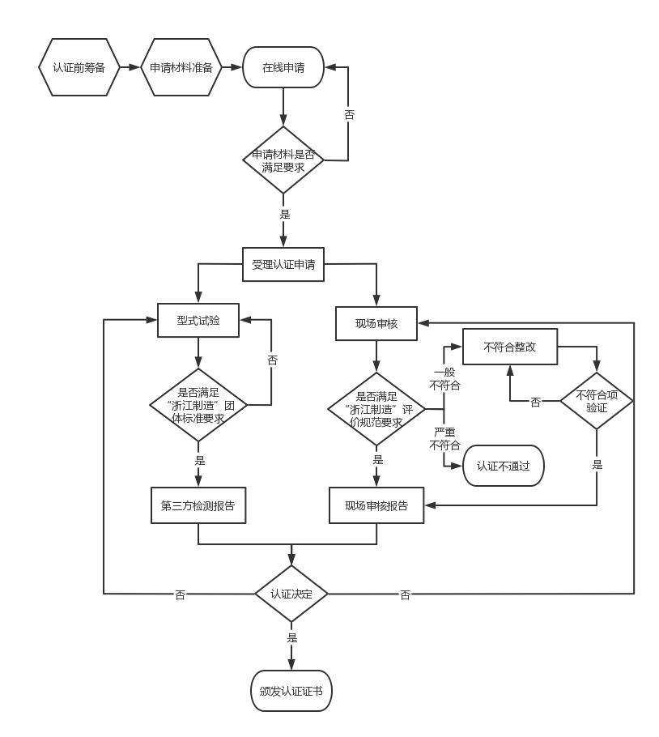

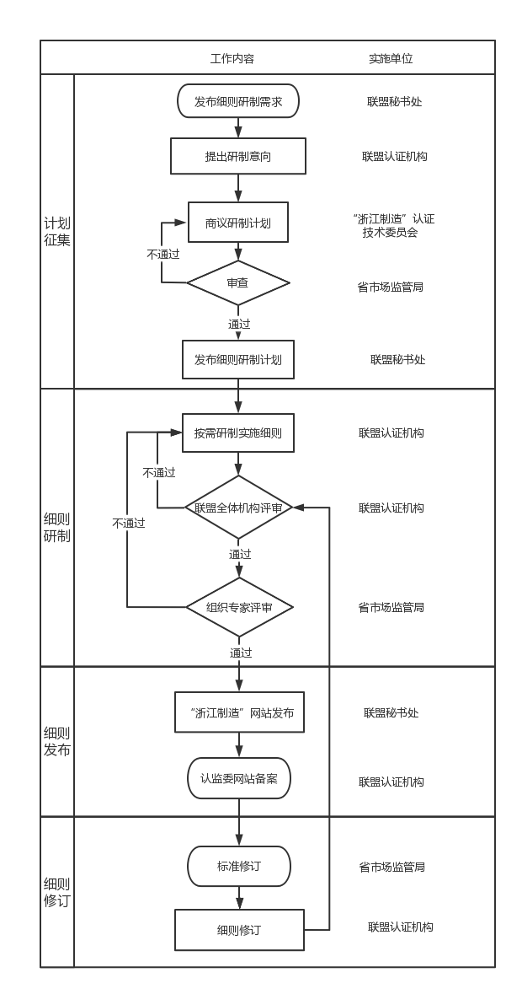“浙江制造”认证实施细则编制流程图